Instituti Kombëtar i Shëndetësisë Publike të Kosovës  National Institute of Public Health of Kosova | 

SituAta epidemiologjike ME Influencë sezonale DHE PATOGJENËT TJERË RESPIRATORË në Kosovë,

SeZONA 2024/2025 (JAVA 42-të)



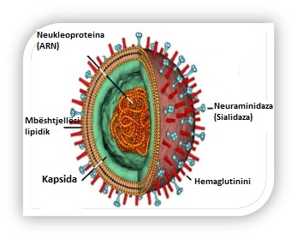
Simptomet e Gripit përfshijnë:
- Temperaturë/ethe
- Kokëdhimbje
- Lodhje
- Kollë e thatë
- Dhimbje fyti
- Rrjedhje hundësh
- Dhimbje muskulare
- Simptome gastrointestinale, si nauze dhe barkqitje

PËrmbledhje
Instituti Kombëtar i Shëndetësisë Publike gjatë tërë vitit bën mbikëqyrjen permanente të Influencës sezonale (ILI), ARI dhe SARI me intensifikim të aktiviteteve gjatë sezonës përkatëse. Mbikëqyrja realizohet përmes hulumtimit aktiv dhe pasiv në Institucione shëndetësore dhe terren.

Situata epidemiologjike me INFLUENCËN SEZONALE NË KOSOVË, 2020/2021 - 2024/2025

Sipas grafikonit 1, ku janë paraqitur rastet e Influencës sezonale (ILI) në 5 sezonat e fundit shohim se sezona 2024/2025 karakterizohet me numër më të lartë të rasteve të raportura, krahasuar me periudhën e njejtë të sezonës 2023/2024 dhe fillim të aktivitetit nga java e 40-të, 2024/2025 (Graf.1).

Grafikoni.1

Situata epidemiologjike me INFLUENCËN SEZONALE NË KOSOVË, 2024/2025
DHE PRAGU EPIDEMIK

Nga fillimi i sezonës, 30 shtator 2024 deri më 20 tetor 2024 (java e 42-të) në Institutin Kombëtar të Shëndetësisë Publike të Kosovës janë raportuar 5,586 raste të Sëmundjes të ngjashme me Grip (ILI), 954 raste të Infeksioneve respiratore akute (ARI) dhe 9 raste me Infeksion të rëndë respirator akut (SARI).

Gjatë javës së 42-të (14.10.2024-20.10.2024) janë raportuar 1,989 raste ILI (Sëmundje e Ngjashme me Gripin), 373 raste ARI (Infeksion Respirator Akut) dhe 4 raste me SARI (Infeksion i Rëndë Akut Respirator).

Intensiteti i Influencës sezonale sipas numrit të rasteve të raportuara për javën e 42-të paraqitet në aktivitetin e mesëm të qarkullimit dhe krahasuar me javën paraprake është në stadin e njejtë. (Graf.2)

Grafikoni.2

Në grafikonin 3 shohim se në të gjitha komunat janë raportuar raste të dyshimta në Grip dhe sipas numrit të rasteve të raportuara, numër më të lartë kanë komuna e Prishtinës, Mitrovicës dhe Prizrenit ndërsa sipas incidencës numër më të lartë të rasteve kanë komuna e Prishtinës, Hanit të Elezit dhe Kamenicës (Graf.3).
Grafikoni.3

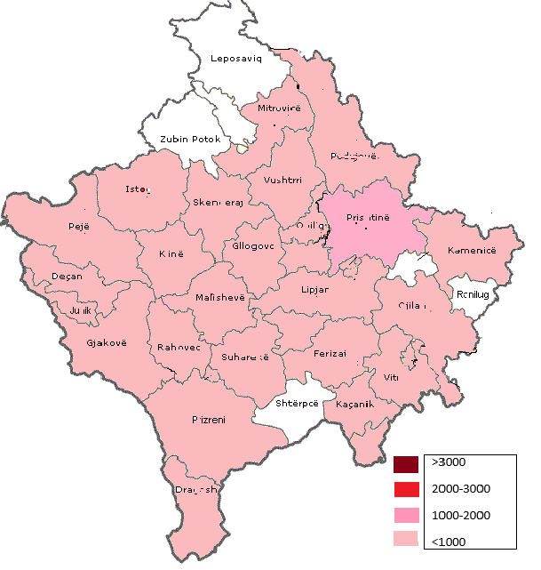 | Kartogrami me rastet ILI sipas komunave, sezona 2024/2025 (java 40-42)  - >1000  - >501-1000  - >101-50  - <100  - >1000  - >501-1000  - >101-50  - <100

Në raport me distribuimin e rasteve sipas grup-moshës dhe incidencës, nga numri total i rasteve të raportuara me ILI, shihet se të gjitha grup-moshat janë të atakuara mirëpo vërehet një numër më i madh i rasteve te grup-mosha 15-64 vjeç (Graph.4). Sa i përket rasteve me ARI, grup-mosha më e atakuar është 0-4 vjeç (275 raste) pastaj grup-mosha 15-64 vjeç (167 raste), 5-14 vjeç (95 raste) dhe grup-mosha 65+ vjeç (44 raste). (Graf.4)

Grafikoni.4

MbikËqyrja virologjike
Në laboratorin e Qendrës Kombëtare të Influencës – IKSHPK nga fillimi i sezonës 2024/2025 deri me 23 tetor 2024, janë testuar gjithsej 379 mostra nga pacientët e qendrave sentinel dhe jo sentinel si raste të dyshimta në ILI, ARI dhe SARI. Nga mostrat e testuara 192 (50.65%) prej tyre të dyshimta në SARS-CoV-2 dhe187 (49.34%) të dyshimta në Influencë dhe patogjenët tjerë respiratorë.
Gjatë kësaj periudhe në SARS-CoV-2 janë konfirmuar 6 prej tyre (3.12%).
Nga 187 mostrat e testuara në Influencë dhe patogjenët tjerë respiratorë janë konfirmuar 3 raste (1.6%) me Influencë A, 21 mostra me Human Rhinovirus, 8 mostra me Human Adenovirus, 3 mostra me Parainfluenza Virus dhe 2 mostra me RSV. Rastet pozitive në Influencë janë nga komuna e Lipjanit (2 raste) dhe nga komuna e Vushtrrisë (1 rast). Këto raste i përkasin grup-moshës 0-4 vjeç (2 raste) dhe 5-14 vjeç (1 rast).

Grafikoni.5

Nga tri mostrat e konfirmuara me Influencë A, sipas subtipit njëra prej tyre rezulton me subtipin AH3.

Grafikoni.6

Aktivitetet sezonale

IKSHPK/Departamenti i Epidemiologjisë bënë mbikëqyrjen e Influencës gjatë tërë vitit, me intensifikim të saj gjatë sezonës përkatëse (java e 40 deri në javën e 20),

Përcjell situatën epidemiologjike me rastet ILI/ARI (javore) dhe rastet me SARI (në bazë ditore/alerti).

Bënë testimin laboratorik të mostrave në Departamentin e Mikrobiologjisë/Qendrën Kombëtare për Testimin e Influencës.

Instituti Kombëtar ka apeluar te të gjithë Drejtorët Rajonal të Shëndetësisë Publike dhe punëtorët shëndetësor që të ngrisin nivelin e vigjilencës dhe raportimit të rasteve të dyshimta në të gjitha institucionet shëndetësore publike dhe private në Kosovë.

Ka rekomanduar tek Inspektorati shëndetësor dhe sanitar të mbikëqyrë të gjitha Institucionet shëndetësore të Kosovës, për të urdhëruar për obligimin ligjor të paraqitjes së sëmundjeve ngjitëse dhe rasteve të vdekjeve nga këto sëmundje.

Ka dhënë këshilla për popullatën për mbrojtjen nga sëmundja dhe njohjen e simptomeve të saj.

Masat praktike në parandalimin e përhapjes së virusit të gripit sezonal
Aktiviteti i gripit është në nivel mesatar krahasuar me sezonat paraprake dhe rekomandohet masat për prandalimin dhe kontrollin e infeksioneve respiratore si:
Mbajtja e maskave.
Distanca fizike.
Higjiena e duarve.
Të evitohen sa është e mundur kontaktet e afërta me individë të sëmurë.
Personat e sëmurë të qëndrojnë në shtëpi në mënyrë që të parandalohet përhapja e sëmundjes.
Të reduktohet numri i vizitave të familjarëve tek personat të hospitalizuar (SHSKUK, Spitalet rajonale).
Të evitohen vendet e mbyllura dhe të mbingarkuara me njerëz.
Ushqehuni shëndetshëm duke përdorë më shumë vitamina.
Bëni aktivitet fizik dhe gjumë të mjaftueshëm.
- Pastroni dhe dezinfektoni mjediset ku qëndroni.
- Mbuloni hundën dhe gojën me një shami kur të teshtini dhe kolliteni dhe hidheni më pas në vend të sigurt.
- Lani duart shpesh me ujë dhe sapun, ose përdorni solucione duarsh me alkool.
- Mos prekni sytë, hundën dhe gojën me duar të kontaminuar, pasi virusi përhapet në këtë mënyrë.
- Pastroni dhe dezinfektoni sipërfaqet dhe objektet që mund të jenë kontaminuar nga virusi.
Konsultohuni me mjekun për mjekimin me barna kundër gripit, barnat merren vetëm me rekomandimin e mjekut
Medikamentet kundër gripit nuk kanë efekt parandalues, mund të përdoren vetëm nëse jeni të sëmurë me grip dhe të rekomanduara nga mjeku.
Medikamente kundër gripit duhet të fillohen brenda 48 orëve të para të fillimit të sëmundjes për të pasur efektivitet të lartë.
Medikamente kundër gripit mund ta bëjnë sëmundjen më të butë si dhe të shkurtojnë kohën e sëmundjes. Ato mund të parandalojnë edhe komplikimet e rënda që mund të vijnë nga gripi.
Masat parandaluese për përhapjen e virusit të gripit
Mënyra më efikase për parandalimin e virusit të gripit sezonal është Vaksinimi me vaksinën kundër gripit.
- Vaksinimi mbron vetë personin dhe ndihmon në parandalimin e përhapjes së gripit.
- Vaksinimi kundër gripit sezonal bëhet në muajt tetor–dhjetor.
- Efekti i vaksinës fillon 1 deri 2 javë pas marrjes dhe mbrojtja vazhdon rreth një vit pas vaksinimit.

Vaksinimi

Ministria e Shëndetësisë në bashkëpunim me IKSHPK në fillim të sezonës së gripit 2024/2025 ka siguruar 85,000 doza të vaksinës sezonale dhe ka filluar vaksinimi kundër gripit sezonal.

HOSPITALIZIMET
Gjatë javës së fundit nga rastet e hospitalizuara në Klinikën Infektive, Klinikën e Pediatrisë dhe spitalet rajonale janë raportuar 26 raste me ARI dhe 4 raste me SARI.

SITUATA EPIDEMIOLOGJIKE Në RAJON DHE EVROPË

Influenca sezonale JAVA 42/2024 në Evropë
Mbikëqyrja sindromike në kujdesin parësor dhe dytësor tregon se aktiviteti i infeksioneve respiratore mbetet në nivelet baseline në shumicën e vendeve të BE/ZEE, të ngjashme me nivelet e sezonës paraprake për këtë periudhë të vitit.
Derisa aktiviteti i gripit dhe RSV në BE/ZEE mbeten në nivele të ulëta, parashikohet rritje e aktivitetit të RSV në javët e ardhshme, tipike për këtë periudhë të vitit.
OBSH rekomandon që vaksinat trivalente të përdoren gjatë sezonit 2024-2025 të gripit në hemisfera veriore përmban një A/Victoria/4897/2022 ose A/Wisconsin/67/2022 (H1N1) pdm09-si virusi (nënkladi 5a.2a.1); një virus i ngjashëm me A/Tailand/8/2022 ose A/Massachusetts/18/2022 (H3N2) (kladi 2a.3a.1 (J); dhe një virus i ngjashëm me B/Austria/1359417/2021 (B/Victoria lineage)
Burimi: Communicable disease threats report, 12-18 October 2024, week 42

